

**Odgovori Združenja bank na novinarska vprašanja glede kreditiranja prebivalstva**

**Vprašanja**:

pripravljamo članek o stanovanjskih kreditih, za katere je trenutno menda še ugoden čas, pa bi vas prosil za nekaj odgovorov.

* Je zdaj res moč ugodneje priti do takega kredita in kakšne so glavne pasti pri tem?
* Kaj običajno svetujete ljudem, ki se odločijo za tak kredit, na kaj vse morajo paziti?
* Kakšna priporočila ali zahteve imajo po drugi strani banke do tistega, ki išče stanovanjski kredit (starost, višina osebnega dohodka..).
* Se je med slovenskimi kreditojemalci v zadnjih letih (tudi zaradi izkušnje s krediti v švicarskih frankih) kaj povečala osveščenost o tveganjih v zvezi s krediti?
* Se je delež stanovanjskih (in drugih) kreditov s fiksno obrestno mero v zadnjih letih kaj povečal ali smo pri tem še vedno pod povprečjem EU?
* Ali omejitve banke Slovenije pri potrošniških kreditih kakorkoli vplivajo na povpraševanje po stanovanjskih kreditih, so glede tega kakšne druge ovire? Tu bi mogoče lahko omenili še vpliv nove minimalne plače na kredite in kakšen nov izračun, ki ste ga omenjali.

**Odgovor ZBS:**

Kadar želimo nakup želenega izdelka financirati s kreditom, se zmeraj vprašajmo, ali se je za nakup smiselno zadolžiti. Kredit je smiselno najeti takrat, ko gre za nakup, ki bo za vas koristen na daljši rok (npr. nakup stanovanja, pohištva, avtomobila …). Kredit ima dolgoročen vpliv na osebne finance kreditojemalca, zato je pomembno, da se se le-ta še pred najemom kredita dobro informira o pogojih najema. Spletne strani bank in hranilnic (v nadaljevanju banke) ponujajo koristne informacije o kreditih in informativne izračune. Svetovalci v bankah in hranilnicah so vam ob obisku poslovalnice na voljo za pojasnila oziroma razlago. Posebej je potrebno biti pozoren na vse stroške kredita, kot so obrestna mera, stroški odobritve, stroški vodenja kredita, plačilo zavarovalne premije. Pozorno je potrebno prebrati **standardne predhodne informacije in kreditno pogodbo in se seznaniti z vsebino.** Če vas zanimajo podrobnosti, vprašajte bančnega strokovnjaka, da vam bo podal obrazložitve.

Banke so v skladu z Zakonom o potrošniških kreditih (ZPotK-2) in smernicami evropskega bančnega organa EBA dolžne oceniti kreditno sposobnost kreditojemalca. Preverjanje kreditne sposobnosti pomeni: preverjanje višine mesečnih prilivov iz naslova plače, pokojnine ali dohodka dejavnosti; preverjanje vaših mesečnih odhodkov iz naslova obstoječih kreditnih obveznosti (krediti, lizingi, dovoljene prekoračitve, kreditne kartice, osebna poroštva); preverjanje življenjskih stroškov (stroški gospodinjstva, vzdrževani družinski člani). Prav tako je po drugi strani pomembno, da se je zaveda tudi kreditojemalec, ki bo moral kljub najemu kredita še naprej poravnavati tudi vse svoje ostale mesečne obveznosti. Pomembno pri tem je, da mu stopnja zadolženosti omogoča, da kljub kreditu, ki ga redno plačuje, pri tem bistveno ne poslabša svojega življenjskega sloga.

Ena pomembnejših odločitev pred najemom kredita je seznanitev s stroški oziroma ceno kredita, t.j efektivno obrestno mero (EOM). Gre za dejansko ceno kredita in je prikazana kot skupni strošek kredita, ki vključuje obresti in vse bančne stroške, kot so stroški odobritve in zavarovanja kredita, stroški vodenja kredita in druge. V izračun EOM niso vključeni stroški, ki so povezani z odplačevanjem kredita in ob sklenitvi kredita še niso znani, kot na primer: stroški, povezani s kreditno pogodbo za nepremičnino (notarski stroški, stroški cenitve nepremičnine, stroški zavarovanja zastavljenega premoženja pri zavarovalnici …). Zato je pomembno, da kreditojemalec preveri različne ponudbe bank, primerjajte pa podatek o efektivni obrestni meri (EOM) in višini anuitete.

Glede na dolžino odplačilne dobe je pomembna tudi odločitev glede obrestne mere. Nespremenljiva obrestna mera je tista, ki ostane nespremenjena ves čas trajanja kreditne pogodbe, zato je mesečna obveznost v celotnem obdobju odplačevanja kredita enaka. Praviloma je višja od spremenljive, kar pomeni, da je mesečna obveznost kredita ob podpisu pogodbe višja, kot bi bila pri kreditu s spremenljivo obrestno mero, a se ta obveznost ne more nikoli zvišati (pa tudi ne znižati). Pri kreditu s spremenljivo obrestno mero je mesečna obveznost na začetku odplačevanja običajno nižja kot mesečna obveznost pri nespremenljivi obrestni meri, se pa lahko v času trajanja kreditne pogodbe spreminja. Spremenljiva obrestna mera je namreč seštevek fiksnega pribitka in referenčne obrestne mere EURIBOR. To pomeni, da se lahko zvišuje, a tudi znižuje, zato je pri sklepanju pogodbe treba računati na morebitne višje mesečne obveznosti. Pri odločitvi katero obrestno mero pri kreditu izbrati je potrebno upoštevati znesek kredita in ročnost kredita. Velika večina dolgoročnih stanovanjskih kreditov je odobrena s fiksno obrestno mero.

Kreditojemalec ima dolžnost plačevati kredit v skladu s kreditno pogodbo. Poravnava obveznosti iz naslova kreditne pogodbe izven dogovorjenega roka plačila mesečne obveznosti (anuitete ali obroka) lahko pripelje do zamud. V takem primeru se znesek zapadlih neplačanih obveznosti obrestuje po zakonski zamudni obrestni meri, nastanejo pa tudi dodatni stroški iz naslova opominjanja in drugi stroški, ki bi nastali zaradi nerednega odplačevanja obveznosti po kreditni pogodbi (odvetniški stroški, sodni ali drugi stroški) in jih bo banka zračunala kreditojemalcu.

Pri tem velja posebej opozoriti, da se mora potrošnik v primeru težav z odplačevanjem kredita (zaradi izgube zaposlitve, daljše bolniške odsotnosti z dela ipd.) nemudoma obrniti na banko. Zaradi neizpolnjevanja obveznosti iz kreditne pogodbe za nepremičnino banka lahko odstopi od kreditne pogodbe za nepremičnino odstopi z enostransko izjavo in zahteva plačilo preostalih obveznosti pred njihovo zapadlostjo. To na podlagi ZPotK-2 lahko stori v primeru, ko kreditojemalec zamuja s plačilom dveh zaporednih mesečnih obveznosti (anuiteta ali obrok) in z minimalno vrednostjo 3 % preostalega zneska kredita. Neizpolnjevanje kreditnih obveznosti iz naslova kreditne pogodbe lahko privede do izgube zastavljene nepremičnine. Če se potrošnik dovolj hitro (še pred nastankom zamude plačil) obrne na banko, lahko za nastalo situacijo skupaj z banko poišče najprimernejšo rešitev, ki bo sprejemljiva za obe strani. V takem primeru so na voljo praviloma različne možnosti (začasni moratorij na odplačilo kredita, sprememba višine anuitete, sprememba datuma odplačevanja idr.).

Ne glede na dejstvo, da se prihranki prebivalstva zvišujejo in da so po podatkih Banke Slovenije januarja letos znašali 24,2 mrd EUR pa makrobonitetni ukrep po drugi strani močno omejuje kreditiranje nekaterih skupin prebivalstva. Družine z minimalnimi do povprečnimi slovenskimi prihodki, ki predstavljajo večino vseh oz. 70 odstotkov zaposlenih, imajo zelo nizko kreditno sposobnost. Posameznik, ki prejema minimalno plačo, se tako rekoč v banki oz. hranilnici ne more zadolžiti. Za vsak nadaljnji EUR dohodka nad minimalno plačo se lahko za anuiteto uporabi le 0,5 EUR (DSTI[1]* = 50). Zato rast ugodnih stanovanjskih posojil ne pomeni nujno, da do njih dostopajo povprečni Slovenci, pač pa da ima dostop do njih le manjša skupina nadpovprečno premožnih, ki lahko izkorišča čas rekordno nizkih obrestnih mer.

Navajamo izračun kreditne sposobnosti za posameznika s povprečno plačo, par s povprečnima plačama in par s povprečnima plačama ter dvema otrokoma. Izračun je bil pripravljen na dan 6.1.2022 in za lažjo primerjavo vsebuje izračun kreditne sposobnosti po pogojih za december 2021 ter po novih pogojih za leto 2022, kjer je upoštevan dvig minimalne plače za januar 2022 za 4,9 % iz 1.024,24 EUR na 1074,43 EUR bruto. Izračun prikazuje vpliv dviga minimalne plače na kreditno sposobnost komitentov za vse tri omenjene primere.

Izpostaviti je treba tudi, da se z daljšanjem dobe odplačevanja učinek dviga minimalne bruto plače še povečuje, tako da se je v primeru scenarija 3 in dobe odplačila kredita 15 let skupna kreditna sposobnost para s povprečno plačo po makrobonitetnih omejitvah znižala za cca 12.000 EUR in znaša cca 124.000 EUR, para z dvema otrokoma pa le 49.000 EUR. Slednje velja za obdobje do 1. aprila letos. S 1. aprilom se je v skladu z zakonodajo, ki ureja socialno varstvene prejemke za dodelitev denarne socialne pomoči dvignil znesek za vzdrževanega družinskega člana (otroka) iz 237,29 EUR na 248,92 EUR. V skladu s Sklepom o makrobonitetnih omejitvah kreditiranja prebivalstva mora potrošniku po plačilu vseh obrokov iz naslova kreditnih pogodb vsak mesec ostati najmanj znesek v višini 76 % minimalne bruto plače, kot jo določa zakon, ki opredeljuje minimalno plačo. Če potrošnik preživlja družinskega člana ali drugo osebo, ki jo mora preživljati po zakonu, mu mora ostati tudi znesek v višini prejemka, določenega za osebo, ki jo preživlja, po merilih, ki jih določa zakon, ki ureja socialno varstvene prejemke za dodelitev denarne socialne pomoči. V praksi to pomeni, da se je potrošnikom, ki preživljajo otroke že drugič letos znižala kreditna sposobnost in sicer v primeru izračuna na spodnjih predpostavkah za več kot 3.500 EUR.

**Izračun kreditne sposobnosti na dan 06.01.2021 in sprememba kreditne sposobnosti ob zvišanju minimalne bruto plače**

|  |  |  |
| --- | --- | --- |
| 1. **Izračun kreditne sposobnosti v primeru posameznika s povprečno plačo** | | |
| Povprečna neto plača | 1.210,46 EUR | |
| Strošek vzdrževanih članov – 0 otrok | 0,00 EUR | |
| Obstoječe obveznosti iz naslova kreditov in leasingov | 0,00 EUR | |
| 76% minimalne bruto plače v letu 2021 (1.024,24 EUR) | 778,42 EUR | |
| Maks. anuiteta po BS | 432,04 EUR | |
| **Maksimalna kreditna sposobnost na 15 let (pred dvigom min. plače januarja 2022) 68.000,00 EUR.** | | |
| Anuiteta fiksna om | 430,42 EUR | |
| Anuiteta variabilna om | 424,25 EUR | |
| Učinek ob zvišanju minimalne bruto plače za 4,90 % iz 1.024,24 EUR na 1.074,43 EUR | | |
| 76% minimalne bruto plače (1.074,43 EUR) | 816,57 EUR | |
| Maks. anuiteta po BS | 393,89 EUR | |
| **Maksimalna kreditna sposobnost na 15 let po dvigu min. plače 62.000,00 EUR.** | | |
| Anuiteta fiksna om | 392,44 EUR | |
| Anuiteta variabilna om | 386,82 EUR | |
| ***Kreditna sposobnost se je poslabšala za cca 6.000,00 EUR*** | | |
| 1. **Izračun kreditne sposobnosti v primeru para s povprečnima plačama** | | |
|  | Posameznik 1 | Posameznik 2 |
| Povprečna neto plača | 1.210,46 EUR | 1.210,46 EUR |
| Strošek vzdrževanih članov – 0 otrok | 0,00EUR | 0,00 EUR |
| Obstoječe obveznosti iz naslova kreditov in leasingov | 0,00 EUR | 0,00 EUR |
| 76% minimalne bruto plače v letu 2021 (1.024,24 EUR) | 778,42 EUR | 778,42 EUR |
| Maks. anuiteta po BS | 432,04 EUR | 432,04 EUR |
| **Maksimalna kreditna sposobnost na 15 let (pred dvigom min. plače januarja 2022) 136.000,00 EUR.** | | |
| Skupna anuiteta 860,84 EUR fiksna om | 432,04 EUR | 428,80 EUR |
| Skupna anuiteta 848,50 EUR variabilna om | 432,04 EUR | 416,46 EUR |
| Učinek ob zvišanju minimalne bruto plače za 4,90 % iz 1.024,24 EUR na 1.074,43 EUR | | |
| 76% minimalne bruto plače (1.074,43 EUR) | 816,57 EUR | 816,57 EUR |
| Maks. anuiteta po BS | 393,89 EUR | 393,89 EUR |
| **Maksimalna skupna kreditna sposobnost na 15 let po dvigu min. plače 124.000,00 EUR.** | | |
| Skupna anuiteta 784,89 EUR fiksna om | 393,89 EUR | 391,00 EUR |
| Skupna anuiteta 773,63 EUR variabilna om | 393,89 EUR | 379,74 EUR |
| ***Kreditna sposobnost se je poslabšala za cca 12.000,00 EUR*** | | |
| 1. **Izračun kreditne sposobnosti v primeru para s povprečnima plačama ter dvema otrokoma** | | |
|  | Posameznik 1 | Posameznik 2 |
| Povprečna neto plača | 1.210,46 EUR | 1.210,46 EUR |
| Strošek vzdrževanih članov – 2 otroka | 237,29 EUR | 237,29 EUR |
| Obstoječe obveznosti iz naslova kreditov in leasingov | 0,00 EUR | 0,00 EUR |
| 76% minimalne bruto plače v letu 2021 (1.024,24 EUR) | 778,42 EUR | 778,42 EUR |
| Maks. anuiteta po BS | 194,75 EUR | 194,75 EUR |
| **Maksimalna kreditna sposobnost na 15 let (pred dvigom min. plače januarja 2022) 61.000,00 EUR.** | | |
| Skupna anuiteta 386,11 EUR fiksna om | 194,75 EUR | 191,36 EUR |
| Skupna anuiteta 380,58 EUR variabilna om | 194,75 EUR | 185,83 EUR |
| Učinek ob zvišanju minimalne bruto plače za 4,90 % iz 1.024,24 EUR na 1.074,43 EUR | | |
| 76% minimalne bruto plače (1.074,43 EUR) | 816,57 EUR | 816,57 EUR |
| Maks. anuiteta po BS | 156,60 EUR | 156,60 EUR |
| **Maksimalna skupna kreditna sposobnost na 15 let po dvigu minimalne plače 49.000,00 EUR.** | | |
| Skupna anuiteta 310,16 EUR fiksna om | 156,60 EUR | 153,56 EUR |
| Skupna anuiteta 305,71 EUR variabilna om | 156,60 EUR | 149,11 EUR |
| ***Kreditna sposobnost se poslabšala za cca 12.000,00 EUR.*** | | |

*\*Pri izračunu anuitet sta upoštevani povprečna realizirana fiksna in povprečna realizirana variabilna obrestna za september 2021 objavljeni v Biltenu BS 11/2021 (fiksna OM 1,77% in variabilna obrestna mera 6-mesečni Euribor in pribitek 1,57%, v primeru negativne vrednosti referenčne obrestne mere smo upoštevali, da znaša referenčna vrednost 0,00%).*

|  |  |  |
| --- | --- | --- |
| **3. Izračun kreditne sposobnosti v primeru para s povprečnima plačama ter dvema otrokoma** | | |
|  | Posameznik 1 | Posameznik 2 |
| Povprečna neto plača | 1.210,46 € | 1.210,46 € |
| Strošek vzdrževanih članov – 2 otroka (dvig iz 237,29 na 248,92) | 248,92 | 248,92 |
| Obstoječe obveznosti iz naslova kreditov in leasingov | 0,00 € | 0,00 € |
| 76% minimalne bruto plače | 816,57 € | 816,57 € |
| Maks. anuiteta po BS | 156,61 € | 156,61 € |
| **Trenutna skupna maksimalna kreditna sposobnost na 15 let** | | |
| Max. skupni kredit - fiksna obrestna mera | 49.733,84 € | |
| Max. skupni kredit - variabilna obrestna mera | 50.495,08 € | |
| 76% minimalne bruto plače | 816,57 € | 816,57 € |
| Maks. anuiteta po BS | 144,97 € | 144,97 € |
| **Maksimalna skupna kreditna sposobnost na 15 let po dvigu stroška za vzdrževane člane** | | |
| Max. skupni kredit - fiksna obrestna mera | 46.039,32 € | |
| Max. skupni kredit - variabilna obrestna mera | 46.744,01 € | |
| Skupna kreditna sposobnost se po 1. aprilu poslabša pri fiksni om | 3.694,52 € | |
| Skupna kreditna sposobnost se po 1. aprilu poslabša pri variabilni om | 3.751,07 € | |

*Pri izračunu anuitet sta upoštevani povprečna realizirana fiksna in povprečna realizirana variabilna obrestna za januar 2022 objavljeni v Biltenu BS (fiksna OM 1,70% in variabilna obrestna mera 6-mesečni Euribor in pribitek 1,49%, v primeru negativne vrednosti referenčne obrestne mere smo upoštevali, da znaša referenčna vrednost 0,00%).*

Iz zgornjega izračuna je razvidno, da se kreditna sposobnost para z dvema otrokoma dodatno poslabša za slabih 3.700 EUR v primeru kredita s fiksno obrestno mero oz. za 3.800 EUR v primeru kredita z variabilno obrestno mero.

Po podatkih Banke Slovenije (Poročilo o finančni stabilnosti, oktober 2021) je delež novo odobrenih posojil s fiksno obrestno mero v prvem polletju leta 2021 predstavljal 77% potrošniških in 71% stanovanjskih posojil.

**Graf: Delež posojil, obrestovanih s fiksno obrestno mero, za posamezne vrste novoodobrenih posojil**



Vir: Banka Slovenije, dostopno na file://ntsrv/RedirectedFolders/matejal/Desktop/fsr_oktober_2021%20(1).pdf

Obseg slabih kreditov prebivalstvu v Sloveniji je zelo nizek, med najnižjimi v Evropi. Iz spodnjega grafa, kjer so zbrani podatki za zadnje četrtletje leta 2018 je razvidno, da je Slovenija imela drugi najnižji delež slabih kreditov prebivalstvu v regiji srednje in vzhodne Evrope.

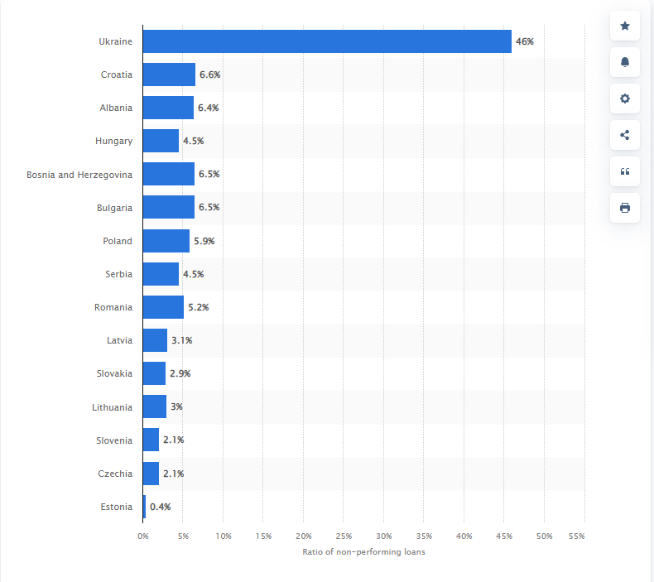

Vir: Statistia: Ratio of non-performing retail loans (NPLs) in Central and Eastern Europe (CEE) as of the 4th quarter 2018, by country, dostopno na: https://www.statista.com/statistics/895365/central-and-eastern-europe-non-performing-retail-loan-ratio/

Po podatkih Evropskega bančnega organa (EBA) za obdobje 2015 do 2019 se je delež slabih posojil prebivalstvu v omenjenem obdobju zniževal in je bil na ravni EU (povprečje) višji kot v Sloveniji.

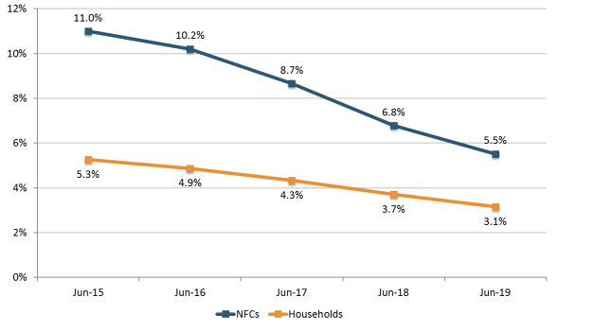

Vir: EBA Report on NPLs progress made and challenges ahead, dostopno na: <https://www.eba.europa.eu/sites/default/documents/files/document_library/Risk%20Analysis%20and%20Data/Risk%20Assessment%20Reports/2019//Final%20EBA%20Report%20on%20NPLs-for%20publication_final.pdf>

Po podatkih Banke Slovenije (Mesečna informacija o poslovanju bank, marec 2022) delež slabih kreditov prebivalstva znaša 1,9%, pri čemer je ta delež na segmentu stanovanjskih posojil še nižji in znaša 1,5%. Iz navedenih podatkov je razvidno, da tako strog makrobonitetni ukrep za preprečevanje rasti kreditiranja ni ne potreben, niti smiseln, na kar smo Banko Slovenije opozarjali že ob sprejemu sklepa in tudi večkrat kasneje, ko se je delež slabih kreditov prebivalstvu še dodatno znižal.

Združenje bank Slovenije  
Ljubljana, 13. april 2022

1. * **DSTI (angl. Debt service-to-income)** je razmerje med letnim stroškom servisiranja celotnega dolga in letnim dohodkom potrošnika ob sklenitvi kreditne pogodbe.